مگس میوه مدیترانه ای
(10/11/1397)

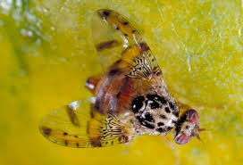

باغداران محترم شهرستان نایین
مگس میوه مدیترانه ای یکی از آفت قرنطینه ای شهرستان نایین بوده که در سال گذشته در شهرستانهای کاشان و اصفهان (رهنان ) و بعضی شهرستانهای دیگر مشاهده شده است.

این آفت یکی از مخرب ترین آفات کشاورزی در جهان است که تا بیش از300 گونه میوه، سبزیجات و گیاهان از جمله میوه های انار، هلو، زردآلو، گلابی، گوجه، سیب، گیلاس، انجیر، مرکبات و .... را مورد حمله قرار می دهد.

شناسایی مگس میوه :
حشره کامل به طول 4 تا6میلی متر است. سر خاکستری رنگ ، روی بال سه نوار تیره قرار دارد. پشت شکم پوشیده از موهای ریز است.
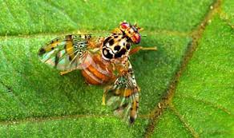
تخم : بیضوی کشیده و کمی خمیده به رنگ سفید شیری.
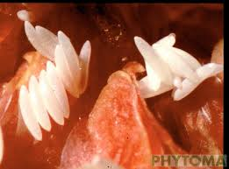
لارو : پا ندارد ــ اندازه لارو کامل 7 -10 میلی متر - شکل بدن لارو دوکی کشیده و کمی خمیده است.
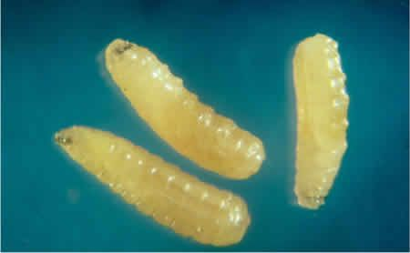
شفیره : بیضوی-طولش4-5میلی متر-به رنگ قهوهای تیره.
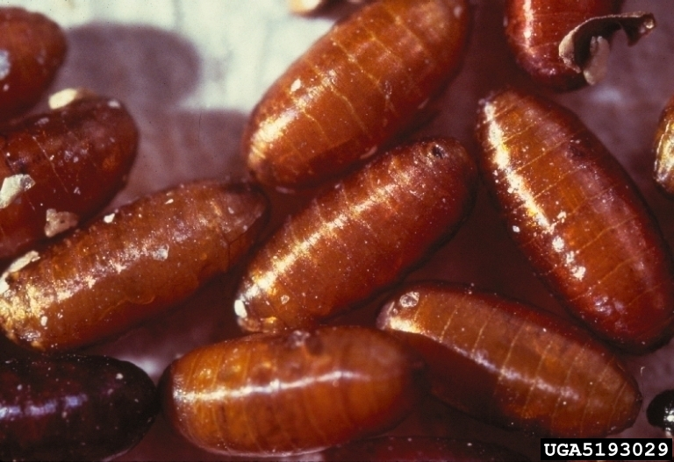
زیست شناسی :
مگس مدیترانه ای چند نسلی (2-16)است . و در شرایط مساعد می تواند در تمام طول سال زادوولد نماید.
در نواحی معتدل سرد زمستان گذرانی به طور عمده به صورت شفیره میباشد.
و با گرم شدن هوا حشره کامل ظاهر می شود و 3-4روز بعد جفت گیری و تخم ریزی می نماید حشره ماده فقط یک بار جفت گیری می نماید وبا تخم ریز خود پوست میوه را سوراخ کرده و تخم ها را در دسته 20-80عددی در زیر پوست قرار می دهد.
محل تخم ریزی روی میوه هلو وپرتقال کمی برجسته است و پس از 20-40 ساعت لاروهای سفید رنگ از تخم ها خارج می شوند. در داخل میوه شروع به تغذیه می کنند.
طرز خسارت :
به این نحو است که مگس ماده در پوست میوه تخم ریزی می کند و لارو از گوشت میوه تغذیه نموده در اثر تغذیه لارو وفعل وانفعالاتی که در میوه انجام می شود یک نوع لهیدگی و تغییر رنگ در میوه ایجاد می کند.
خسارت این آفت به صورت تغییر رنگ محل تخم ریزی روی میوه ، لهیدگی و پوسیدگی میوه در اثر تغذیه آفت و ریزش شدید و نابجای میوه می باشد. یک جفت آفت در صورت مناسب بودن شرایط در طول یک سال قادر به آلودگی بیش از یک میلیون و دویست و پنجاه هزار میوه است. آفت در شرایط مساعد تا 12 نسل در سال تولید می کند و در شرایط آب و هوایی ایران تا 5 نسل در سال گزارش شده است.

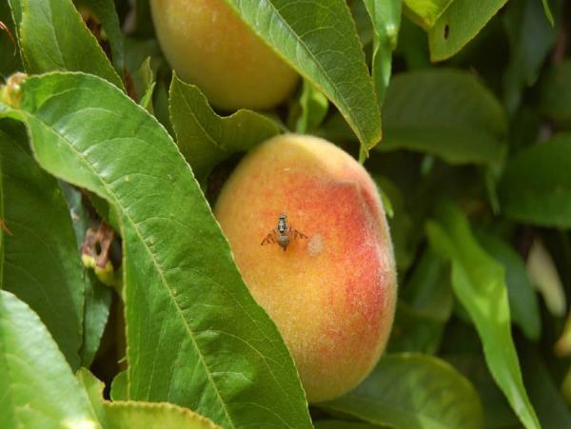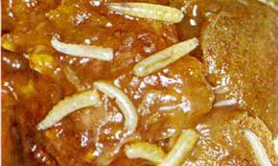
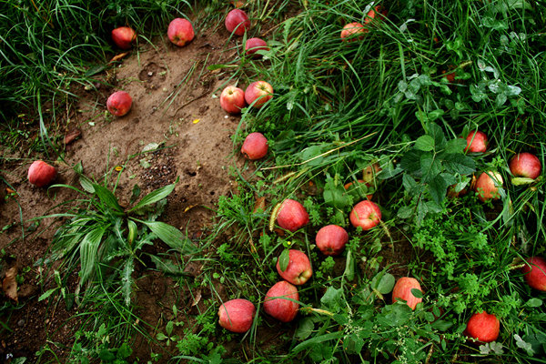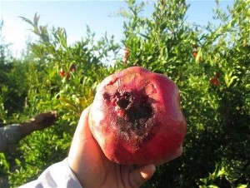

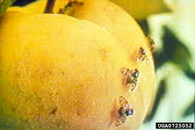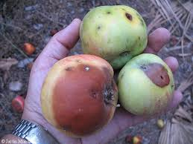

روش های کنترل آفت

کنترل زراعی:

ــ برداشت به موقع میوه های رسیده

ــ جمع آوری و دفن کردن میوه های آلوده در عمق بیش از 50 سانتی متری خاک و یا نگهداری میوه های آلوده در کیسه های نایلونی ضخیم و بدون منفذ

ــ شخم سطحی باغات، باغچه ها و حیاط منازل در طول فصل سرما

- نصب کارت زرد = شامل یک صفحه زرد رنگ که حشرات را به سمت خود جلب می کند و در جمعیت بالای مگس کارایی بهتری دارد

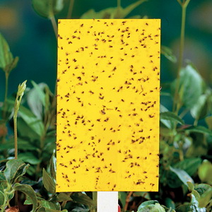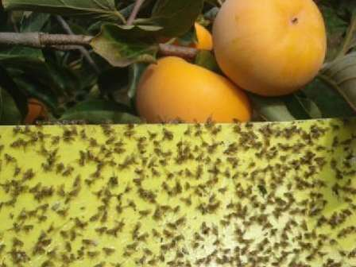

کنترل شیمیایی : طعمه پاشی

ــ یک طرف از درختان و به صورت یک یا دو ردیف درمیان، طعمه مسموم پاشیده می شود.

ــ در مناطقی که بارندگی باعث شسته شدن طعمه می شود؛ باید طعمه پاشی بعد از هر بارندگی تکرار گردد.

ــ در مناطق گرمسیری به دلیل گرما و تبخیرطعمه، لازم است طعمه پاشی بسته به شرایط درفواصل کوتاهتری تکرار شود.

ــ زمان مناسب برای طعمه پاشی از موقع شروع روند افزایشی جمعیت (2 تا 3 مگس در تله در یک روز) است.

ــ در باغ یا مزرعه مورد طعمه پاشی ضروری است یک تله فرمونی نصب شود تا به محض کاهش شکار عملیات طعمه پاشی متوقف گردد.

نحوه تهیه100 لیترطعمه مسموم :

3 لیتر پروتئین هیدرولیزات + 200 سی سی سم مالاتیون + 8/96 لیتر آب

در صورت مشاهده علائم آفت و جهت کسب اطلاعات بیشتر با شماره تلفن 46258033 تماس و یا به واحد حفظ نباتات شهرستان نایین مراجعه نمایید.

